WEBINAIRE Technologia

La gestion des projets agile

Cycle de vie :

Waterfall :

* Contenu établis puis développement

Agile:

* On utilise des timeboxed pour faire un développement de fonctionnalité

L’approche Agile utilise des sprints selon un timeboxed qui inclut la conception, le développement et l’intégration.

Sprint -> tache et timeboxed

Scrum -> Meeting pour établir les sprints

**4 Rôle importants en processus agile**

**Product Owner** : Responsable du produit, c’est le client qui décide et évalue les fonctionnalités intégrées. Établit les priorités et les fonctionnalités.

**Scrum Master**: Un peu l’équivalent du chef de projet, c’est celui qui s’assure du bon déroulement des sprints pendant les scrums.

**Équipe Scrum** : Équipe de développement et test et conception. Utilisateur peut être intégré dans le développement.

**Parties prenante et utilisateurs** : Tous les autres partis non inclut dans l’équipe de projet (utilisateur et consultation).

**Les livrables en Scrum :**

**Le Sprint 0 inclut :**

* **Vision du produit**: Charte de projet, quoi et pourquoi, maquette et product vision box
* **Backlog du produit**: Définit la liste de toute les livrables et toute les caractéristique qui doivent être livré -> Product Owner. Le backlog évolue à travers les sprints
* **Plan de livraison** : Plan de projet, Temps et Argent planifié

**Les autres sprint :**

* **Backlog du sprint**: Liste de tâche nécéssaire pour une fonctionnalité
* **Burndown du sprint**: Résumé/Rapport du sprint
* **Liste de problèmes**: Géré par le scrum master

Exemple de back log de produit :

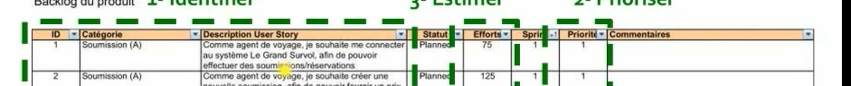

User story  en 3 partie:

1. Rôle
2. Besoin
3. Justification

Les efforts peuvent être estimé en personne/heure unité

La tâche additionnée donne les heures nécessaire pour le sprint. Ces heures doivent être statique selon les heures possible par les employés.

Plan de livraison comprend les heures combinés. 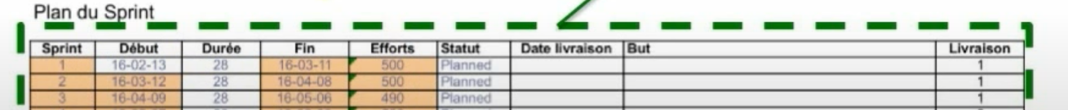

Les sprints sont groupé par livraison.

Timeboxed donc on retarde une fonctionnalité mais pas la livraison en cas de problème.

Un sprint c’est les user story éclaté en tâche et répartis selon les efforts jugés et le temps possible.

Cloture inclut une démo et un retour sur la démo, a chaque sprint.

Scrum -> 15 minute

**Le guide scrum**

Transparence, inspection et adaptation

Sprint planning environ 2 a 8h

sprint review 1 a 4h selon le sprint (1 a 4 semaine)

work item -> user story -> task -> bug

User story doit définir des critère d’acceptance

User story as un risque, une priorité ainsi que l’effort nécéssaire

On met les changements dans la section history s’il y en a une.

Cours sur github :

